高三地理9月份月考试题卷
出卷：张晓庆 审核：邓江军
一、单项选择题（每小题2分，共50分）
人民网北京时间2016年1月18日电，我国火星探测项目正在立项，有望实现“绕、落、巡”的三阶段探测任务。回答1—2题。
1．按距离太阳远近，与火星轨道相邻的两大行星分别是
A．金星 地球 B．地球 木星 C．金星 木星 D．木星 土星
2．与地球相比，火星没有生命体存在的原因是
A．没有适合生物生存的液态水 B．没有坚硬的表面
C．距离太阳近，表面温度较高 D．体积和质量很小
读火山景观图和地球的内部圈层结构图，完成3—4题。
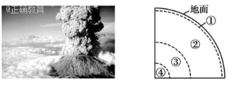
3．从火山口喷发出的岩浆，一般来源于
A．①层 B．②层 C．③层 D．④层
4．下列关于地球内部圈层特点的叙述，正确的是
A．①层为地表岩石圈 B．②层只能纵波通过
C．③层最可能为液态 D．④层的压力比较小
下图是地球表面自转线速度等值线分布图。读图回答5—6题。
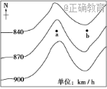
5．图示区域大部分位于
A．北半球中纬度 B．北半球低纬度 C．南半球中纬度 D．南半球低纬度
6．图中a、b两点纬度相同，但地球自转的线速度明显不同，原因是（ ）
A．a点地势高，自转线速度大 B．b点地势低，自转线速度大
C．a点地势低，自转线速度大 D．b点地势高，自转线速度大
甘德国际机场(下图)曾是世界上最繁忙的航空枢纽之一,当时几乎所有横跨北大西洋的航班都要经停该机场补充燃料。如今,横跨北大西洋的航班不再需要经停此地。据此完成下题。


7.一架从甘德机场起飞的飞机以650千米/时的速度飞行,1小时后该飞机的纬度位置可能为( )
A.53°N B.60°N C.66.5°N D.40°N
读台湾地形和年太阳辐射总量分布图(左图)和沿北回归线某要素变化示意图(右图)，回答8—9题。
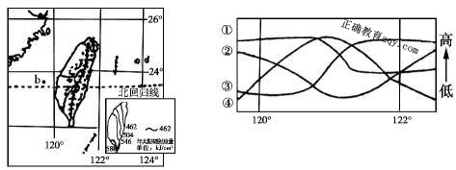
8．台湾岛年太阳辐射总量大致由西南部向东北部递减的主要原因是
A．洋流、海陆位置 B．地形、季风
C．纬度位置、天气状况 D．副热带高气压带的移动、台风
9．沿北回归线某要素变化示意图中，反映光照情况的曲线是
A．① B．② C．③ D．④
读下图,完成第10-11题。
10.图示区域内最大高差可能为( )
A.50米 B.55米 C. 65米 D.60米
11.图中①②③④附近河水流速最快的是( )
A.① B.② C.③ D.④
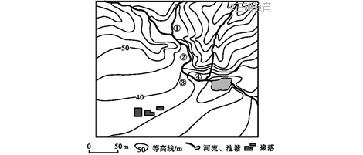

从罗马到北京的某国际航班经过18小时的飞行,于某星期一的17时10分安全降落在北京机场。此时,飞行员看到一轮红日正在跑道西边的尽头。据此完成第12-13题。
12.飞机降落时,晨昏线的位置应该是下列四图中的( )
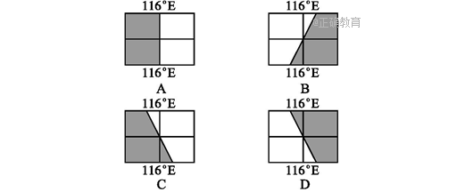

13.飞机从罗马(东一区)起飞的时间是当地时间( )
A.星期日的16:10 B.星期一的12:10 C.星期一的18:10 D.星期日的5:10
6月上旬某地约5时(地方时)日出。据此完成第14-15题。
14.该地可能位于( )
A.亚马孙河河口附近 B.地中海沿岸 C.北冰洋沿岸 D.澳大利亚
15.6月份该地看到的日出和日落方向分别为( )
A.正东、正西 B.东南、西南 C.东北、西北 D.东南、西北
读日本山河分布图，完成16～17题。
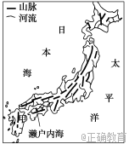
16．日本多山且河流众多，其河流特征为( )
A．径流量大，利于航运 B．濑户内海沿岸的河流径流量最大
C．径流量季节变化明显，冬季断流 D．水能丰富，利于发电
17．日本IT产业集中在甲岛，故甲岛被称为“硅岛”，其原因是该岛( )
①环境洁净 ②海运便利 ③高速公路发达 ④劳动力丰富 ⑤科技发达
A．①②③ B．①③⑤ C．①④⑤ D．③④⑤
读图，回答18～19题。
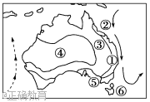
18．关于该国各地区气候类型的分析正确的是( )
A．①温带季风气候 B．②热带雨林气候
C．③热带沙漠气候 D．⑤温带海洋性气候
19．有关该国的叙述，正确的是( )
A．世界上最大的牛肉出口国 B．铁矿石、煤炭出口占世界重要地位
C．该国首都是最大的城市 D．地广人稀，人口分布较为均匀
20．下列关于俄罗斯的叙述，正确的有( )
①地形以乌拉尔山为界，西部是平原，东部是高原和山地 ②是世界上亚寒带针叶林分布最广的国家 ③气候以温带大陆性气候为主，沙漠广布 ④矿产资源丰富，是世界上少数几个能源能够自给的国家之一
A．①② B．①③ C．②④ D．③④
如图为美国本土农业灌溉抽水量分布示意图。读图回答下题。
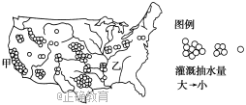
21．甲处灌溉抽水量最大的季节是( )
A．春 B．夏 C．秋 D．冬
22．下面四幅图表示的热力环流中，错误的是（ ）

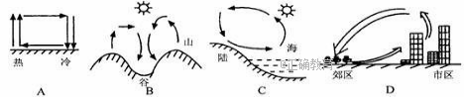

23．以下四幅风带图中，对西欧温带海洋性气候的形成有重要影响的是（ ）
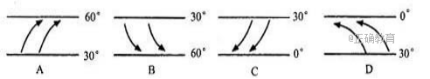
读下面四种气候类型的气温与降水月份分配图，据此回答下题。
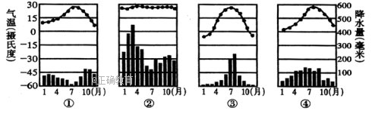
24．按图的顺序，下列气候类型的排序正确的是
A．地中海气候、热带雨林气候、温带大陆性气候、亚热带季风气候
B．地中海气候、热带雨林气候、温带季风气候、亚热带季风气候
C．亚热带季风气候、热带雨林气候、温带季风气候、地中海气候
D．温带海洋性气候、热带季风气候、温带季风气候、地中海气候

25．里约奥运会中国队最大亮点是女排夺冠，对手为塞尔维亚队。下列有关塞尔维亚（北纬42-44度，东经19-23度）说法正确的是（ ）
A．地处亚平宁半岛中部
B．南临地中海，境内主要为地中海气候
C．与巴西相邻，水能资源丰富
D.大部分地区山丘起伏，地势南高北

二、综合题（共50分）
26、图1为“我国部分省区简图”，图2为“2014年山西省、陕西省的土地利用结构”。读图完成下列问题。（24分)
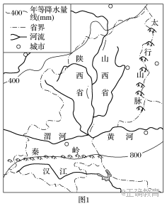
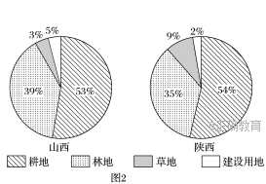
(1)、渭河平原是该区域重要的耕作业区，试从地质作用角度说明该平原的形成过程。(4分)
(2)、从耕地利用状况分析两省可能产生的主要生态环境问题(4分)，并说出应采取的措施。(4分)
(3)、春旱是威胁渭河平原的主要气象灾害之一，试分析春旱频发的自然原因(4分)。说出该地还受哪些自然灾害影响。(4分)
(4)、该区域是西电东送的重要输出地。简述该工程对该地的有利和不利影响。(4分)

27、阅读材料，回答下列各题。（16分）
材料一 图甲是某国轮廓简图，图乙是该国气温降水图。
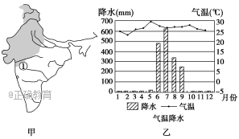
材料二 2015年4月以来印度多地持续遭遇热浪袭击，首都新德里17日最高气温接近44℃，创下52年以来4月气温新高。截至4月18日印度全国至少80人死于高温天气。然而更可怕的是全年气温最高的5月份还没有来临。
(1)据材料一乙图，判断该国的气候类型（2分）并说明其气候特征（2分）。
(2)图甲中阴影部分主要粮食作物是_______________（2分），
试分析该区域大面积种植该粮食作物的自然原因。（4分）
(3)5月份是该国最热的月份，请结合图乙分析其原因。（4分）
(4)阐述①城市主要的工业部门，并分析原因。（2分）

28、环境保护（10分）
贵州省某喀斯特山区石漠化严重。农民在山上放牧、砍柴。找土种玉米，当地农民反映，山上的土一年比一年薄，一发大水，土全被冲走了，玉米也被冲走了。石头越来越多，最后连玉米也无法种了，生活越来越困难。
简述为改善环境并提高人民的生活水平，当地政府应采取的具体措施。

高三地理9月月考答案

一．择题答案
1 | 2 | 3 | 4 | 5 | 6 | 7 | 8 | 9 | 10 | 11 | 12 | 13
B | A | B | C | A | A | A | B | A | D | C | D | A
14 | 15 | 16 | 17 | 18 | 19 | 20 | 21 | 22 | 23 | 24 | 25
B | C | D | B | B | B | C | B | C | A | B | D

二．综合题
26.
(1)岩层先断裂下沉，形成地堑，后流水沉积形成平原。4分
(2)水土流失、土地荒漠化。4分 退耕还林还草、合理开垦、工程建设注重环保等。4分
(3)春季气温回升快，蒸发旺；降水少；多大风。4分
寒潮、沙尘暴、滑坡等。（写2个就能得4分）
(4)将资源优势转化成经济优势；资源减少、生态恶化、地面沉降等。4分

27.
(1)热带季风气候。2分 全年高温，有明显的旱雨两季。2分
(2)小麦2分
该地区地势起伏和缓，降水少，日照充足，有利于耐旱性作物小麦的生长。4分
(3)5月该国太阳高度角较大，日照时间长；雨季没有到，晴天多，对太阳辐射削弱少，因此获得的太阳辐射多，气温高。4分
(4)棉纺织工业1分。 德干高原西北部为产棉区，①附近有丰富的原料。1分

28.10分
严格管理，恢复自然植被；将农业生产活动限制在适宜的地方；不适宜的地方实行严格保护措施，避免人类活动扰动土层，以逐步恢复自然植被。
产业结构调整：引导农民调整产业结构，如选择免耕的农作物，改牲畜放养为圈养等，已避免农业活动过多扰动土地很薄的土壤层。
合理规划，控制人口数量：按环境承载能力规划人口，将超过环境承载能力的人口转移到较适宜的地区。
经济补贴措施：给农民适当经济补贴（包括粮食、商品能源等），解决农民的生活用粮、用柴等问题，帮助农名开辟新的生计（如手工业、第三产业等），或以经济手段鼓励农民主动保护和恢复植被。
加大环境保护宣传力度：通过实际情况的对比，是农民年认识保护山坡，石间土层的重要性，提高农民保护环境的自觉性。
吸引社会力量：以优惠政策鼓励个人和企业参与保护和治理环境。
客土移植：将土壤丰富地区的土壤转移至该地区。
（每答出1项措施得2分。其他合理答案可酌情评分，但本题满分不得超过10分。）

